S29 LUKUTEHTÄVÄ

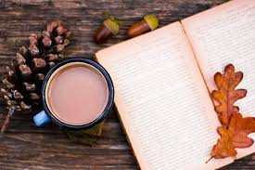

Lue kurssilla yksi kirja tästä listasta. Kurssin lopussa kirjoitat kirjastasi esseen. Kirjan voi lainata kirjastosta.

Lue kirja viimeistään _____________.

Kirjaessee tehdään ______________.

1. SADUT

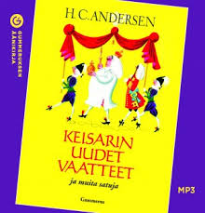
Andersen, H. C.: Keisarin uudet vaatteet. Kertomus turhamaisesta kuninkaasta, jota huijataan.
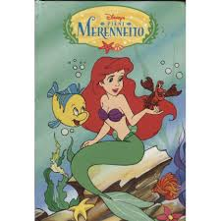
Andersen, H. C.: Pieni merenneito. Tarina merenneidosta, joka rakastuu prinssiin.

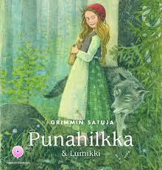
Grimmin veljekset: Pieni Punahilkka. Satu tytöstä, joka kohtaa ison pahan suden matkalla isoäidin luo.
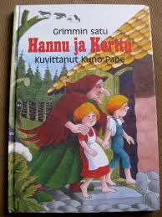
Grimmin veljekset: Hannu ja Kerttu. Satu rohkeista sisaruksista, jotka löytävät metsästä noidan piparkakkutalon.
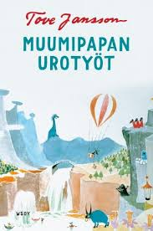
Jansson, Tove: Muumipapan urotyöt. Muumipappa muistelee nuoruuden seikkailuja. (Vaativa.)
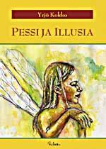
Kokko, Yrjö: Pessi ja Illusia. Kaunis satu peikosta ja keijukaisesta, joista tulee ystävät. (Selkokirja.)
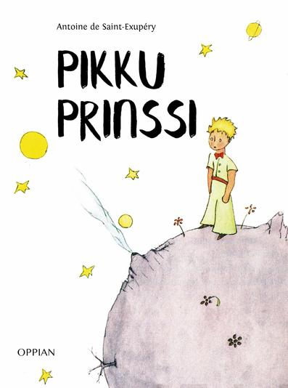
Saint-Exupéry: Pikku prinssi. Aavikolle pakkolaskun tehnyt lentäjä tapaa pienen prinssin, joka tekee syvällisiä ja koskettavia havaintoja ihmisistä.
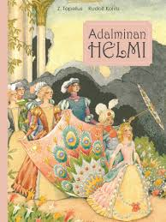
Topelius, Zacharias: Adalmiinan helmi. Prinsessa Adalmiina saa lahjaksi helmen, joka tekee hänestä kauniin, rikkaan ja viisaan.
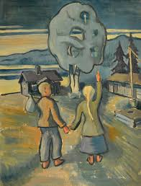
Topelius, Zacharias: Koivu ja tähti. Koskettava tarina sisaruksista, jotka lähtevät pitkälle kotimatkalle. Tarina koti-ikävästä ja uskosta Jumalaan.

2. HELPPOLUKUISET NUORTENROMAANIT
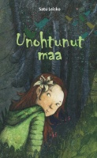
Leisko, Satu: Unohtunut maa. Nuorten fantasiakirja, joka vie lukijan ollumien ja liekkojen arvoitukselliseen maahan. Unohtunut maa on kertomus muutoksesta ja toivosta. (Selkokirja.)
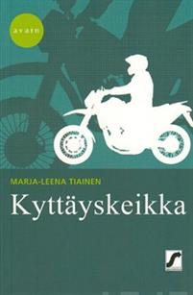
Tiainen, Marja-Leena: Kyttäyskeikka. Tässä nuortenromaanissa pikkukaupunkia riivaa murtokopla. (Selkokirja.)
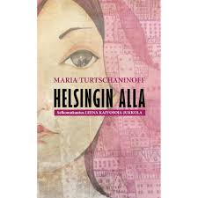
Kaivosoja-Jukkola, Leena: Helsingin alla. Vauhdikas nuorten fantasiaseikkailu. (Selkokirja.)
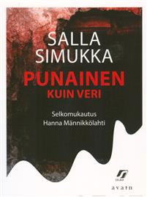
Simukka, Salla: Punainen kuin veri. Lukiolaisnuoret löytävät talviyönä muovikassillinen verisiä seteleitä. Mistä setelit ovat tulleet? Kenen verta niissä on? 17-vuotias Lumikki Andersson alkaa selvittää mysteeriä. (Selkokirja.)
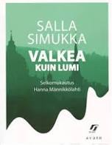
Simukka, Salla: Valkea kuin lumi. Lumikki-trilogian jatko-osa sijoittuu Prahaan. (Selkokirja.)
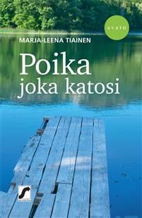
Tiainen, Marja-Leena: Poika joka katosi. Surullinen ja koskettava tarina perheestä, jota kohtaa odottamaton murhe (= kriisi). Tarina ensirakkaudesta ja toivosta. (Selkokirja.)

3. KLASSIKOITA MAAILMALTA

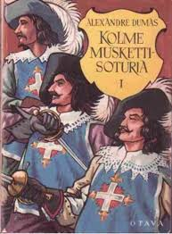
Dumas, Alexandre: Kolme muskettisoturia. Nuori herra D’artagnan haluaa suojella kuningasta 1600-luvun Ranskassa.
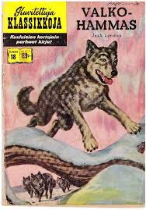
London, Jack: Valkohammas. Kirja kertoo villistä eläimestä, josta tulee ihmisen palvelija. (Selkokirja.)
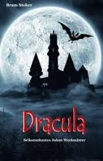
Stoker, Bram: Dracula. Jonathan matkustaa Lontoosta kauas Transilvaniaan asti. Hän aikoo myydä talon eräälle kreivi Draculalle, mutta Dracula ei ole mikä tahansa kreivi.

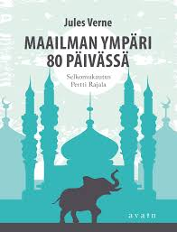
Verne, Jules: Maailman ympäri 80 päivässä. Lontoolainen Phileas Fogg lyö vetoa, että ehtii matkustaa maailman ympäri 80 päivässä. (Selkokirja.)
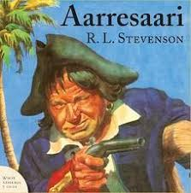
Wilkes, Angela: Aarresaari. Selkomukautus R. L. Stevensonin seikkailukertomuksesta.
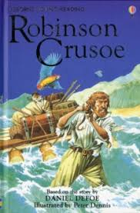
Wilkes, Angela: Robinson Crusoe. Selkomukautus Daniel Defoen klassikkoromaanista. Merta rakastava Robinson Crusoe joutuu haaksirikkoon myrskyssä ja pääsee turvaan autiolle saarelle. (Selkokirja.)

4. SUOMALAISTA KIRJALLISUUTTA
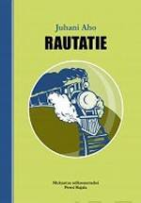
Aho, Juhani: Rautatie. Lämmin ja hauska kuvaus Matin ja Liisan ensimmäisestä junamatkasta. (Selkokirja.)
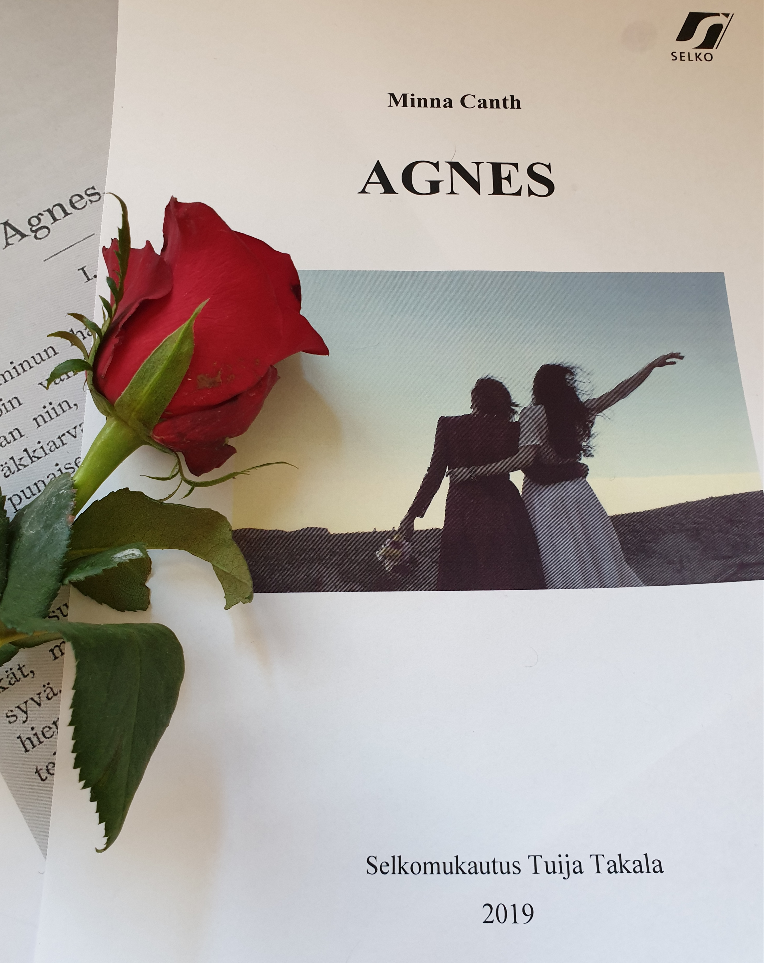
Canth, Minna: Agnes. Kaksi erilaista naista ja arvomaailmaa kohtaavat. Liisi on ollut naimisissa viisi vuotta ja ehtinyt saada kolme lasta. Liisi arvostaa kotia ja perhettä. Agnes on vapaamielinen nainen Pietarissa. (Selkokirja, jonka voit lukea netissä.)
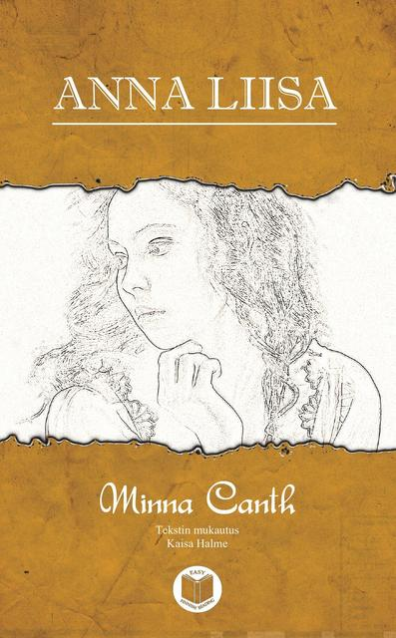
Canth, Minna: Anna-Liisa. Muutama päivä ennen häitä Johanneksen kanssa Anna Liisan elämään ilmestyy mies, joka haluaa hänet vaimokseen. Anna Liisan on päätettävä, meneekö hän vaimoksi miehelle, jota ei rakasta, vai kohtaako hän menneisyytensä teot ja ottaa niistä vastuun. (Selkokirja.)
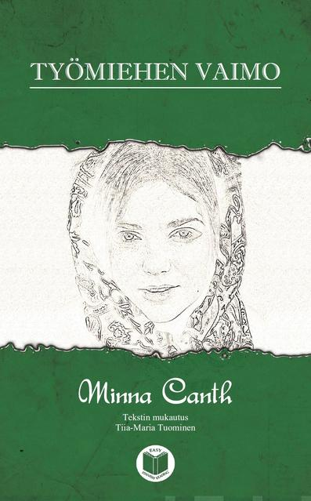
Canth, Minna: Työmiehen vaimo. Näytelmä vuodelta 1885. Johanna on mennyt naimisiin Riston kanssa. Onni päättyy kuitenkin pian, koska Risto ei ole niin hyvä mies kuin Johanna ensin luulee. Risto juo viinaa ja tuhlaa kaikki perheen rahat. Miltä näyttää 1800-luvun tasa-arvo, valta, laki ja oikeus Suomessa. (Selkokirja.)

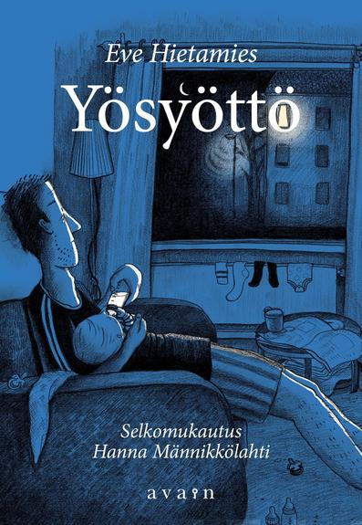
Hietamies, Eve: Yösyöttö. Antti Pasasella on hyvä työpaikka, uusi asunto ja raskaana oleva vaimo. Kun vauva syntyy, elämä muuttuu. Antin vaimo Pia lähtee ja Antti jää kahdestaan vauvan kanssa. Vuoden aikana vauva kasvaa ja oppii uusia asioita, mutta niin oppii Anttikin.
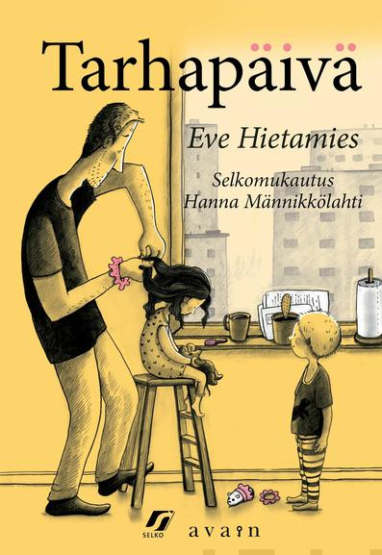
Hietamies, Eve: Tarhapäivä. Kuinka Antti Pasanen selviää elämästä kahden viisivuotiaan kanssa?

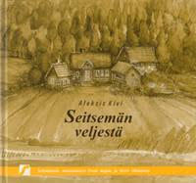
Kivi, Aleksis: Seitsemän veljestä. Rakastettu romaani seitsemästä veljeksestä, jotka joutuvat vastakkain ympäröivän yhteisön kanssa. (Selkokirja.)
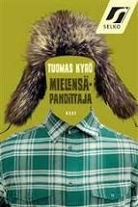
Kyrö, Tuomas: Mielensäpahoittaja. ”Kyllä minä niin mieleni pahoitin...” Vanhan suomalaismiehen näkemyksiä elämästä. (Selkokirja.)
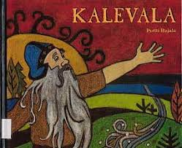
Rajala, Pertti: Kalevala. Kalevala sisältää tarinoita, joita kauan sitten muinaiset suomalaiset kertoivat ja lauloivat toisilleen. Kalevalan tarinat kertovat Kalevalan ja Pohjolan väestä. Päähenkilöinä ovat Väinämöinen, Lemminkäinen, Louhi Pohjolan emäntä ja Kullervo Kalervonpoika. (Selkokirja.)

5. NOVELLIT
Heikkilä-Halttunen, Päivi: Panttivanki ja muita kertomuksia. 34 helppolukuista ja lyhyttä novellia, joita yhdistää nuoruus. (Selkokirja.)

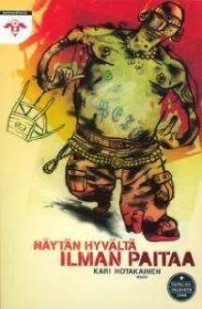
Hotakainen, Kari: Näytän hyvältä ilman paitaa. Nuortenkirjassa on seitsemäntoista tarinaa helsinkiläisitä nuorista, heidän tempauksistaan ja arjestaan Helsingin lähiöissä.
Kuronen, Kirsti: Paha puuska. Neljätoistavuotiaan Hillan vuotta nuorempi pikkuveli Lauri tekee itsemurhan menemällä junan alle. Hilla kelaa tapahtumat läpi suurella tunteella ja yrittää löytää tapahtuneelle syyn.

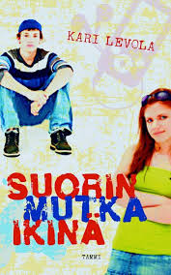
Levola, Kari: Suorin mutka ikinä. Lyhyet ja vauhdikkaat kertomukset nuorten elämästä.

6. SARJAKUVAT
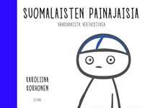
Korhonen, Karoliina: Suomalaisten painajaisia - vähäsanaista vertaistukea. Hauskoja sarjakuvia suomalaisuudesta.
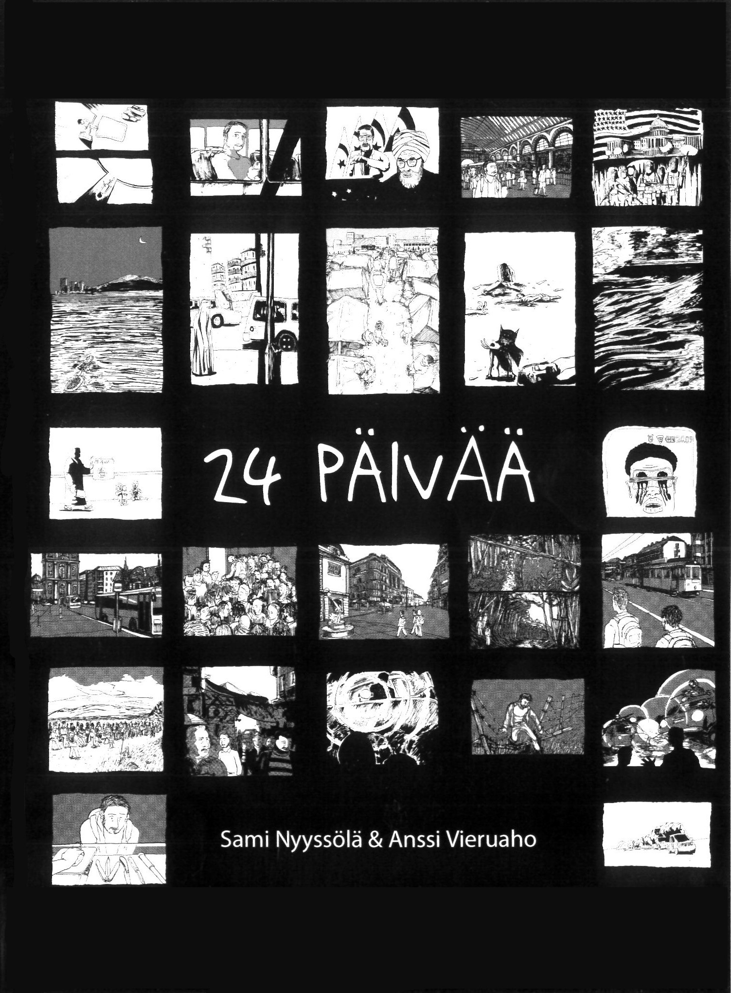
Nyyssölä, Sami: 24 päivää. Irakilaisten turvapaikanhakijoiden tarinoita 24 päivän mittaisesta pakomatkasta Suomeen.

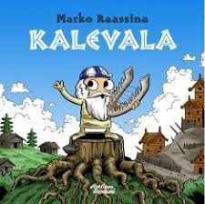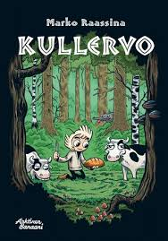
Raassina, Marko: Kalevala tai Kullervo.
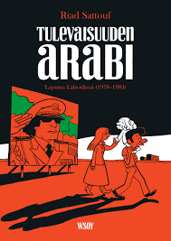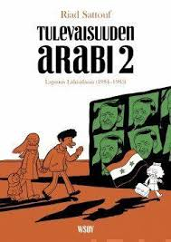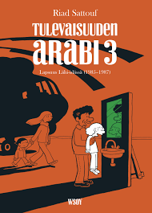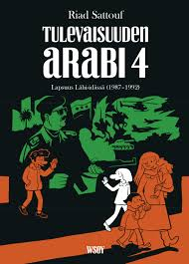
Sattouf, Riad: Tulevaisuuden arabi 1-4. Moninkertaisesti palkitun ranskalais-syyrialaisen tekijän omaelämäkerrallinen sarjakuvaromaani avaa näkymän perhe-elämään 80-luvun Libyassa ja Syyriassa.

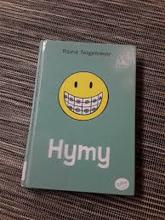
Telgemeier, Raina: Hymy. Ilmeikäs ja koskettava sarjakuva seuraa nuoren tytön kasvua ja kehitystä alakouluvuosista lukion loppuun.

Kukkonen, Janne: Voro

Närhi, Kati: Saniaislehdon salaisuudet

Russell, P. Craig: Coraline

7. Kuunneltavat kirjat

Saint-Exupéry, Antoine: Pikku Prinssi (kirja tai äänikirja)
Stevenson, Robert Louis: Aarresaari (kirja tai äänikirja)
Doyle, Arthur Conan: Baskervillen koira (kirja tai äänikirja)
Kipling, Rudyard: Rudyard Kiplingin Viidakkokirja (kirja tai äänikirjat)
Simukka, Salla: Punainen kuin veri (kirja tai äänikirja)
Tiainen, Marja-Leena: Alex ja pelon aika (kirja tai äänikirja)
Tolkien, J. R. R.: Hobitti, eli, Sinne ja takaisin (kirja tai äänikirja)
Jokin muu äänikirja tai aikuisen ääneen lukema kirja tai Celian äänikirja

8. Tietokirjat
Hotakainen, Markus: Avaruus: tähtitaivaan ihmeitä selkokielellä (selkokirja)
Kalliola, Iiris: Ihminen napakasti (selkokirja)
Kankare, Roope: KaMuNi 354 elämänviisautta
Samela, Seija: Mennään metsään - tunnelmakuvia suomalaisesta metsästä (selkokirja)
Suoniemi, Karoliina: Maailmanuskonnot (selkokirja)
Niinistö-Samela, Seija: Mitä on energia? - Tietoa selkokielellä (selkokirja)
Platt, Richard: Nyt sen keksin! Suuria keksintöjä ja hämmästyttäviä oivalluksia
Pääskysaari, Jenni: Poika sinä olet... TAI Tyttö sinä olet... (kirja tai äänikirja)
Samela, Seija: Valon ja värien maailma - fysiikkaa selkokielellä (selkokirja)
Jokin muu tietokirja

